Proiectul didactic al lecției
Disciplina: Matematică
Clasa: a X-a
Unitatea de conținut: Paralelismul în spațiu
Numărul lecției în unitatea de conținut (conform proiectării didactice de lungă durată): 9/14
Subiectul lecției: Aplicarea criteriilor de paralelism al dreptelor la rezolvarea problemelor. (Lecția 1)
Durata lecției: 45 min
Unități de competență:
6.4 Reprezentarea în plan a unor configurații geometrice plane și/sau spațiale, utilizând instrumentele adecvate;
6.5 Utilizarea criteriilor de paralelism al dreptelor, al dreptelor și planelor, al planelor în rezolvarea problemelor, în situații reale și/sau modelate;
6.7 Aplicarea proprietăților figurilor geometrice plane în contextul pozițiilor relative și al relației de paralelism în spațiu în situații diverse;
6.8 Extragerea elementelor semnificative și a informațiilor relevante din configurațiile geometrice spațiale, și a reprezentărilor plane ale acestora pentru rezolvarea problemelor reale și/sau modelate.

Obiectivele lecției: La finele lecției, elevii vor fi capabili:
O.1. – Să identifice dreptele paralele pe baza criteriilor de parallelism;
O.2. – Să formuleze și să demonstreze criteriul de paralelism al dreptelor într-un context dat;
O.3. – Să aplice criteriile de paralelism pentru rezolvarea exercițiilor și problemelor practice;
O.4. – Să demonstreze teoremele asociate dreptelor paralele în contextul unei probleme geometrice;
O.5. – Să manifeste o atitudine de responsabilitate și perseverență în abordarea corectă a problemelor;
Tipul lecției: Lecție de formare a capacităților de aplicare a cunoștințelor
Tehnologii didactice:
- Forme:
- frontală;
- individual.
- Metode:
- metoda exercițiului;
- algoritmizarea;
- problematizarea;
- metoda lucrului cu manualul.
- Mijloace de învățământ:
- I Achiri, V. Ciobanu, P. Efros, V. Garit, V. Neagu, N. Prodan, D. Taragan, A. Topală. Matematică. Manual pentru clasa a XI-a. Editura Prut Internațional. Chișinău, 2020;
- Computerul;
- Proiectorul sau tabla interactivă;
- Fișa cu probleme, posterul cu sarcini.
Evaluarea: formativă, evaluare orală și în scris, reciprocă; produse: problemă rezolvată, răspuns oral, exercițiu rezolvat, lucrare independentă cu apreciere cu note.

Scenariul lecției
Etapele activității didactice | Obiective | Demers acțional al lecției | Timp  (în minute) | Tehnologia realizării  (Metodă/Formă de activitate/Resurse)
Evocare | O₁  O₂  O₃ | Salutul, verificarea prezenței și pregătirea materialelor.  Se revizuiesc noțiunile despre dreptele paralele și criteriile de paralelism.  Întrebări scurte pentru a verifica înțelegerea criteriilor de paralelism  - Ce înseamnă ca două drepte să fie paralele în spațiu? Două drepte sunt paralele în spațiu dacă sunt situate în același plan și nu se intersectează.  - Care este diferența între două drepte paralele și două drepte necoplanare în spațiu? Dreptele paralele sunt în același plan și nu se intersectează, în timp ce dreptele necoplanare nu se află în același plan și nu se intersectează.  - Cum poți verifica dacă două drepte sunt paralele în spațiu, utilizând un plan? Așteptat: Se poate verifica dacă dreptele sunt paralele verificând dacă proiecțiile lor pe un plan sunt paralele.  - Ce se întâmplă cu proiecțiile ortogonale ale două drepte paralele în spațiu, atunci când le proiectăm pe un plan? Așteptat: Proiecțiile ortogonale ale două drepte paralele în spațiu vor fi și ele paralele pe planul respectiv.  - Cum putem demonstra că două drepte din spațiu, care se află în planuri diferite, sunt paralele? Așteptat: Dacă cele două drepte sunt paralele cu o a treia dreaptă comună, ele sunt paralele între ele, chiar dacă se află în planuri diferite.  - În ce situație două drepte paralele în spațiu pot fi paralele și fără să se afle într-un plan comun? Așteptat: În spațiu, dreptele paralele trebuie să fie întotdeauna în același plan, altfel ele ar fi necoplanare, deci nu ar fi paralele.  Se verifică prezența și calitatea temei pentru acasă.  Profesorul prezintă subiectul și obiectivele lecției: Aplicarea criteriilor de paralelism al dreptelor la rezolvarea problemelor.  Profesorul prezintă exemple de probleme în care se aplică criteriile de paralelism în spațiu.  Problema 1 Dreptele k și l sunt paralele. $A∈k, B∈k, C∈l D∈l$. Stabiliți dacă dreptele AC și BD se află în același plan.  Problema 3. Pag.244 Manual  O dreaptă intersectează planul α în punctul A. Prin punctele B şi C (B se află între A şi C) ale dreptei, situate în acelaşi semispaţiu limitat de planul α, sunt trasate două drepte paralele care intersectează planul α în punctele B1 şi respectiv C1. Să se afle lungimea segmentului BB₁, dacă:  a) CC1 = a şi AC : BC = λ; b) CC1 = a şi AB : AC = µ;  c) AB = l şi AC : CC1 = k; d) AC = a, BC = b, CC1 = c.  Rezolvare: 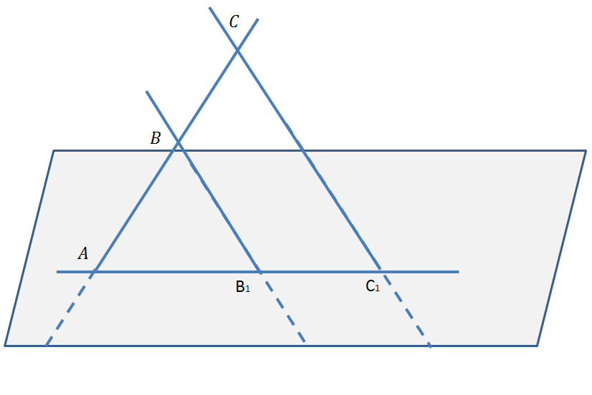  a) $\frac{AC}{BC}=λ=>AC=λBC$ fie BC=x atunci AC=AB+BC=AB+x  inlocuim $AC=λBC=>AB+x=λx=>AB=λx-x=>AB=\left(λ-1\right)x$  $$\frac{{BB}_{1}}{{CC}_{1}}=\frac{AB}{AC} => \frac{{BB}_{1}}{a}=\frac{\left(λ-1\right)x }{λx}=>{BB}_{1}=a∙\frac{\left(λ-1\right)x }{λx}=a∙\frac{\left(λ-1\right) }{λ}$$  Răspuns: ${BB}_{1}=a∙\frac{\left(λ-1\right) }{λ}$  c) d) De rezolvat acasă. | 20 | Frontal  Individual  Frontal
Reflecție | O₃  O₄  O₅ | Elevii primesc Test formativ cu probleme aplicative care necesită utilizarea criteriilor de paralelism. Elevii lucrează individual sau în perechi, iar profesorul oferă asistență. Anexa 1  - Profesorul consultă și ghidează elevii.  - Se discută cu elevii soluțiile corecte.  - Se clarifică eventualele greșeli și se reiterează conceptul de paralelism.  - Profesorul face o sinteză a celor discutate și întreabă elevii dacă au întrebări sau nelămuriri.  - Elevii sunt evaluați pe baza rezultatelor testului rezolvat.  Temă pentru acasă: De repetat Tema 2. (Poziţiile relative a două drepte în spaţiu), pag. 234 – 235, ex. 3 (c, d), pag. 244 | 25 | Individual  Frontal  Frontal

Anexa 1
Test formative. Drepte paralele în spațiu. (20 min)
1. Completați spațiile pentru a obține enunțuri corecte: 5 puncte
a) Oricare tei puncta determină ___________________:
b) Măsura unghiului format de două drepte paralele este egală cu____________________
c) Oricare partu puncta necoliniare determină _________________________:
d) Două drepte paralele detemină ____________________________
e) Măsura unghiului format de două drepte perpendiculare este egală cu_______________________________

2. Definiții și proprietăți 4 puncte
a) Definiți ce înseamnă două drepte paralele în spațiu.
b) Care sunt diferențele dintre dreptele paralele și dreptele concurente? Dar dintre dreptele paralele și dreptele necoplanare?

3. Prin vârfurile paralelogramului ABCD trec dreptele a, b, c respectiv d paralele între ele și nesituate în planul (ADC). Punctele M, N, P și Q sunt situate pe dreptele a, b, c și respectiv d, de aceeași parte a planului (ADC). Fie O centrul paralelogramului ABCD, iar O’ și O” mijloacele segmentelor [MP] și [NQ]. Dacă AM= 2 cm, BN= 6 cm, CP= 12 cm si DQ= 8 cm, arătați că: 8 puncte
a) ${OO}^{'}∥AM;$ b) ${OO}^{"}∥BN;$ c) $\left[{OO}^{'}\right]≡\left[{OO}^{"}\right];$
d) $Dreptele$OO’ si OO” coincid; e) O’=O”;
f) Punctele M, N, P și Q sunt coplanare; g) Patrulaterul MNPQ este paralelogram.

4. Trapezul ABCD cu $AB∥CD are latura AD inclusă în planul α iar vârfurile$ B și C în afara planului $α$. Notăm cu M punctul de intersectie al dreptei BC cu planul $α$. Se dau: AD= 5 cm, AB= 12 cm și CD= 8 cm. Calculați AM. 7 puncte
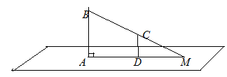
Barem de convertire a punctelor în note
Nota | 1 | 2 | 3 | 4 | 5 | 6 | 7 | 8 | 9 | 10
Punctaj acordat | 0 | 1-2 | 5-5 | 6-7 | 8-11 | 12-14 | 15-18 | 19-21 | 22-23 | 24
Descriptorii de notare  în % | 0-4 | 5-10 | 11-19 | 20-30 | 31-44 | 45-60 | 61-75 | 76-86 | 87-94 | 95-100

